学业分层测评(十七)
(建议用时：45分钟)
1．(2016·郑州质量检测)某同学利用如图375所示的装置探究共点力合成的规律，图中GE是橡皮条，图甲表示用两个互成角度的拉力牵拉橡皮条，图乙表示用一个拉力牵拉橡皮条，下列说法正确的是( )
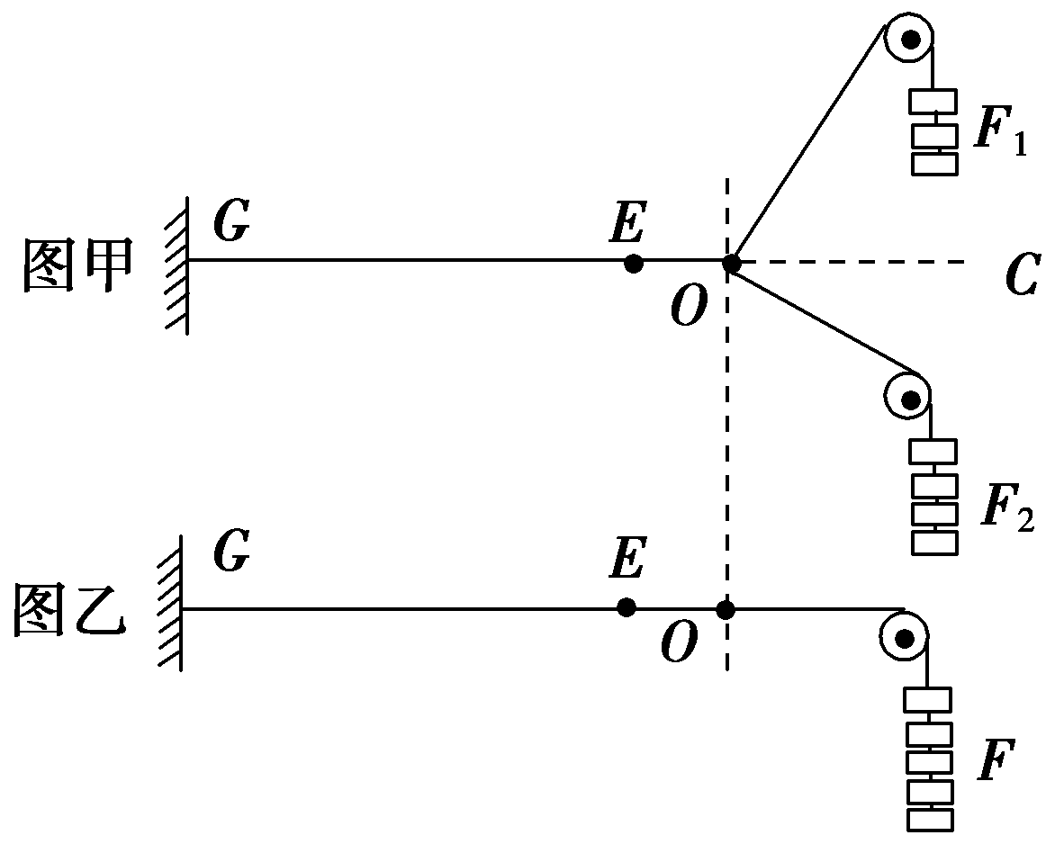
图375
A．图甲中两个拉力的方向必须相互垂直
B．甲、乙两图中，橡皮条拉伸方向EO必须水平
C．甲、乙两图中必须将橡皮条拉到相同位置O
D．图甲中实验完成后，可更换橡皮条，继续进行图乙中实验
【解析】 两次测量中拉力作用效果相同，因此必须将橡皮条拉到相同位置O，不需要两个拉力相互垂直，拉伸方向也不需要必须水平，实验中不能更换橡皮条，故选C.
【答案】 C
2．某同学做“验证力的平行四边形定则”实验时，主要步骤是：
A．在桌面上放一块方木板，在方木板上铺一张白纸，用图钉把白纸钉在方木板上
B．用图钉把橡皮条的一端固定在板上的A点，在橡皮条的另一端拴上两条细绳，细绳的另一端系着绳套
C．用两个弹簧测力计分别钩住绳套，互成角度地拉橡皮条，使橡皮条伸长，结点到达某一位置O，记下O点的位置，读出两个弹簧测力计的示数
D．按选好的标度，用铅笔和刻度尺作出两个弹簧测力计的拉力F₁和F₂的图示，并用平行四边形定则求出合力F
E．只用一个弹簧测力计，通过细绳套拉橡皮条使其伸长，读出弹簧测力计的示数，记下细绳的方向，按同一标度作出这个力F′的图示
F．比较F′和F的大小和方向，看它们是否相同，得出结论
上述步骤中：
(1)有重要遗漏的步骤的序号是________和________；
(2)遗漏的内容分别是_________________和_____________________．
【解析】 步骤C中忘记记录两细绳套的方向，步骤E中应将结点拉至O点．
【答案】 (1)C E (2)记录两细绳套的方向 把结点拉至O点
3．某同学在学完“力的合成”后，想在家里做实验验证力的平行四边形定则．他从学校的实验室里借来两个弹簧测力计，按如下步骤进行实验. 【导学号：16190156】
A．在墙上贴一张白纸用来记录弹簧测力计弹力的大小和方向
B．在一个弹簧测力计的下端悬挂一装满水的水杯，记下静止时弹簧测力计的读数F
C．将一根大约30 cm长的细线从杯带中穿过，再将细线两端分别拴在两个弹簧测力计的挂钩上．在靠近白纸处用手对称地拉开细线，使两个弹簧测力计的示数相等，在白纸上记下细线的方向，弹簧测力计的示数如图376甲所示
D．在白纸上按一定标度作出两个弹簧测力计的弹力的图示，如图乙所示，根据力的平行四边形定则可求出这两个力的合力F′
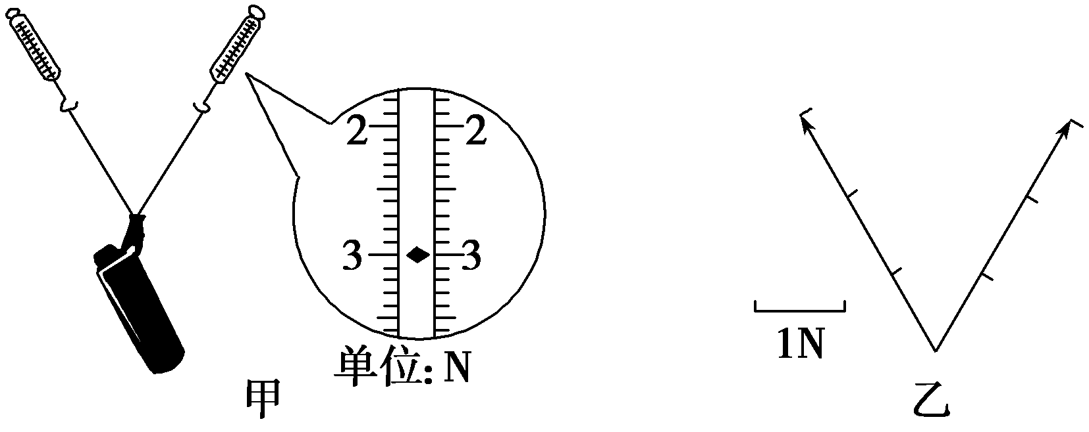
图376
(1)在步骤C中，弹簧测力计的读数为________ N.
(2)在步骤D中，合力F′＝________ N.
(3)若____________________________________，就可以验证力的平行四边形定则．
【解析】 (1)弹簧测力计读数时需要估读，最终的读数要以有效数字的形式给出， 根据题图甲弹簧测力计指针的位置，可读出力的大小为3.00 N.
(2)根据力的大小可以用线段的长度来表示，利用刻度尺和三角板在题图乙上，由已知的两个力作出平行四边形，测量出两力之间的对角线的长度，与标度为1 N的长度进行比较，可求出F′的大小为(5.2±0.2)N.
(3)若F′在竖直方向且数值与F近似相等，在实验误差允许的范围内可以验证力的平行四边形定则．
【答案】 (1)3.00 (2)(5.2±0.2) (3)F′在竖直方向且数值与F近似相等
4．某同学利用如图377所示的装置来验证力的平行四边形定则：在竖直木板上铺有白纸，固定两个光滑的滑轮A和B，将绳子打一个结点O，每个钩码的重量相等，当系统达到平衡时，根据钩码个数读出三根绳子的拉力F_{TOA}、F_{TOB}和F_{TOC}，回答下列问题：
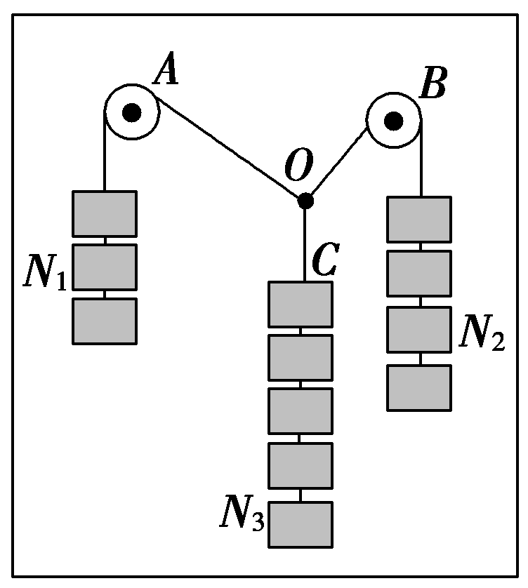
图377
(1)(多选)改变钩码个数，能完成实验的是( )
A．钩码的个数N₁＝N₂＝2，N₃＝4
B．钩码的个数N₁＝N₃＝3，N₂＝4
C．钩码的个数N₁＝N₂＝N₃＝4
D．钩码的个数N₁＝3，N₂＝4，N₃＝5
(2)在拆下钩码和绳子前，最重要的一个步骤是( )
A．标记结点O的位置，并记录OA、OB、OC三段绳子的方向
B．量出OA、OB、OC三段绳子的长度
C．用量角器量出三段绳子之间的夹角
D．用天平测出钩码的质量
(3)在作图时，你认为下图中正确的是________(填“甲”或“乙”)．
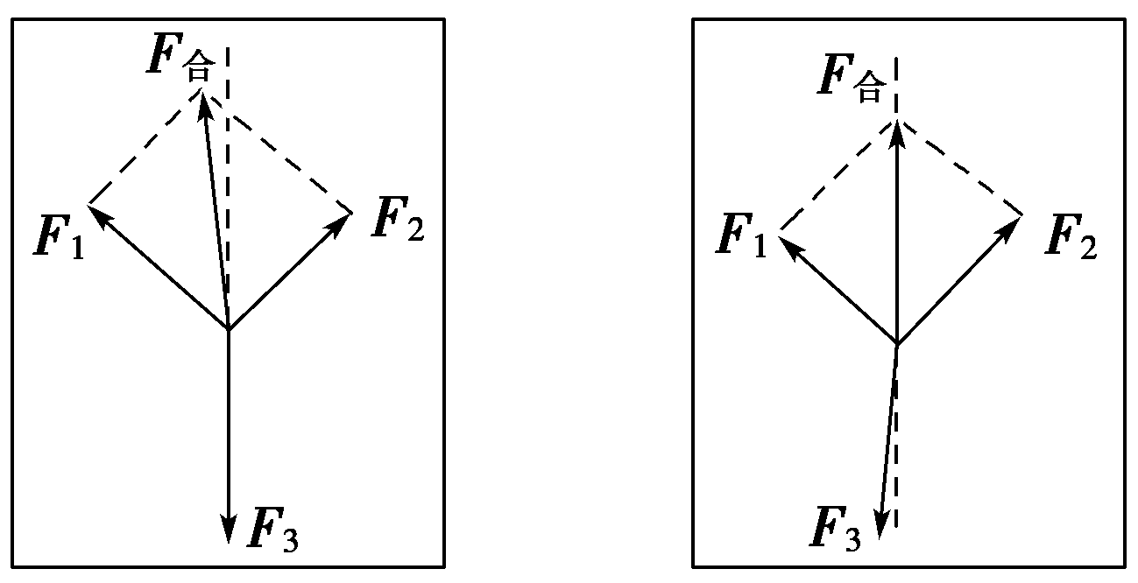
甲 乙
图378
【解析】 (1)OA、OB、OC分别表示三个力的大小，由于三共点力平衡，所以三个力的大小构成一个三角形.2、2、4不可以构成三角形，故A错，B、C、D都正确．
(2)为验证平行四边形定则，必须作受力图，所以先明确受力点，即标记结点O的位置，其次要作出力的方向并读出力的大小，最后作出力的图示，因此要做好记录，从力的三要素角度出发，要记录钩码的个数和记录OA、OB、OC三段绳子的方向，故A正确，B、C、D错误．
(3)以O点为研究对象，F₃为实际作用效果，在OC这条线上，由于误差的存在，F₁、F₂的理论值要与实际值有一定偏差，故甲图符合实际．
【答案】 (1)BCD (2)A (3)甲
5．在“验证力的平行四边形定则”的实验中某同学的实验情况如图379所示，其中A为固定橡皮筋的图钉，O为橡皮筋与细绳的结点，OB和OC为细绳．每根细绳分别连着一个量程为5 N、最小刻度为0.1 N的弹簧测力计．沿着两个不同的方向拉弹簧测力计．当橡皮条的活动端拉到O点时，两根细绳相互垂直，如图所示．这时弹簧测力计的读数可从图中读出. 【导学号：16190157】
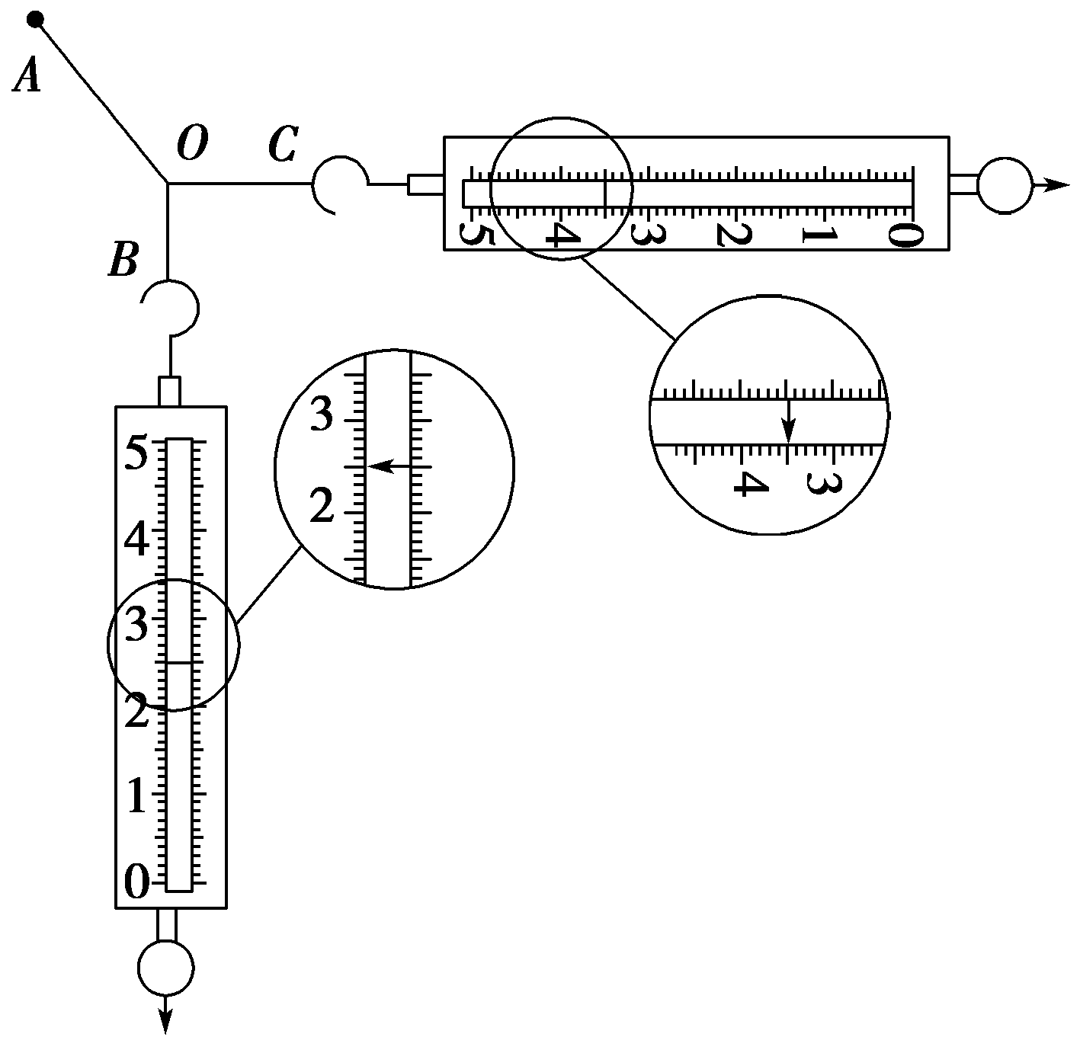
图379
(1)(多选)本实验中，采取下列哪些方法和步骤可以减小实验误差( )
A．两个分力F₁、F₂间的夹角越大越好
B．拉橡皮筋的细绳要稍长一些
C．实验中，弹簧测力计必须与木板平行
D．读数时视线要正对弹簧测力计刻度
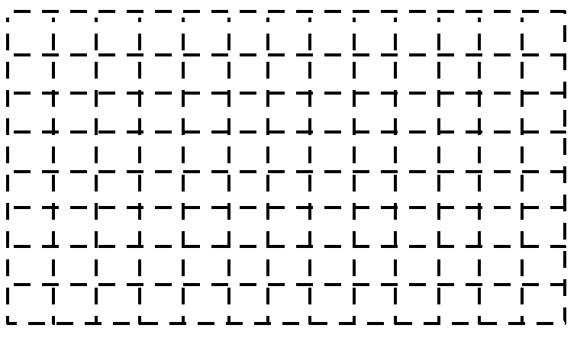
图3710
(2)由图379可读得水平和竖直拉力的大小分别为______ N和________ N.
(3)在图3710虚线方格纸上按作图法的要求画出这两个力及它们的合力．
【解析】 (1)本实验中两弹簧测力计所拉绳间的夹角一般在60°到120°之间较合适，A错误；为了减小误差，便于确定两拉力的方向，拉橡皮筋的细绳要稍长一些，且必须使橡皮筋、细绳、弹簧测力计都与木板平行，细绳要与弹簧测力计轴线在同一直线上，读数时视线要正对弹簧测力计刻度，B、C、D正确．
(2)由题图可以看出水平弹簧测力计的读数是3.50 N，竖直弹簧测力计的读数是2.50 N.
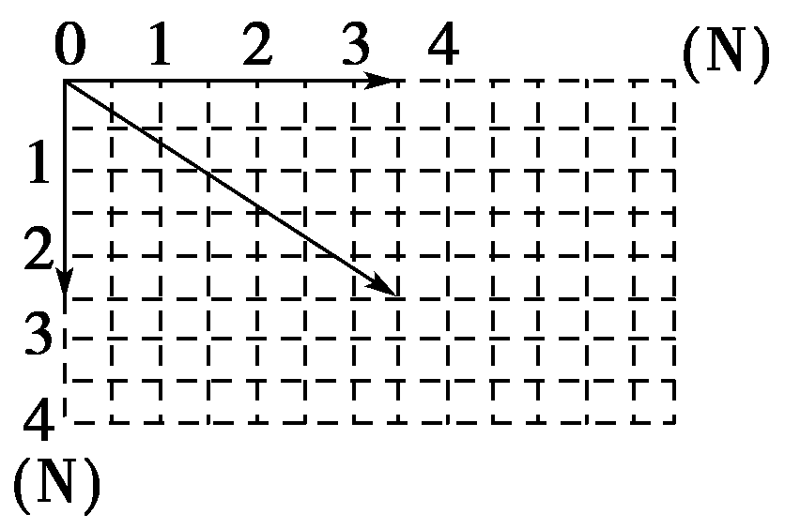
(3)在方格纸上画这两个力及它们的合力时要使线段长短表示力的大小，标度应统一，如图所示．
【答案】 (1)BCD (2)3.50 2.50 (3)见解析图
6．在“探究求合力的方法”实验中，现有木板、白纸、图钉、橡皮筋、细绳套和一把弹簧测力计．
(1)为完成实验，某同学另找来一根弹簧，先测量其劲度系数，得到的实验数据如下表：
弹力F/N | 0.50 | 1.00 | 1.50 | 2.00 | 2.50 | 3.00 | 3.50
伸长量x/10^{－2}m | 0.74 | 1.80 | 2.80 | 3.72 | 4.60 | 5.58 | 6.42
用作图法求得该弹簧的劲度系数k＝________ N/m；(2)某次实验中，弹簧测力计的指针位置如图3711所示，其读数为________ N；同时利用(1)中结果获得弹簧上的弹力值为2.50 N，请画出这两个共点力的合力F_{合．}
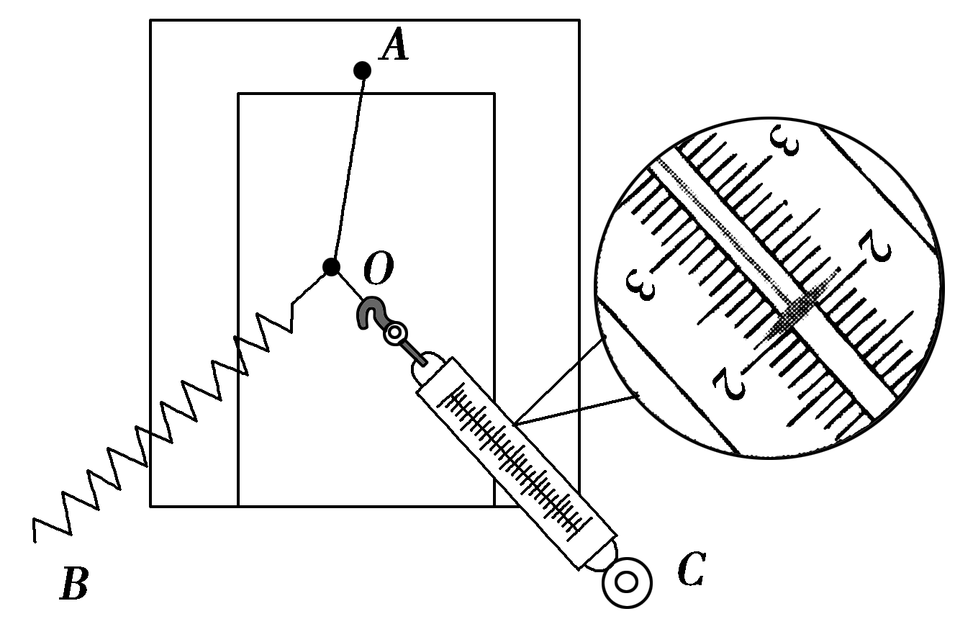
图3711
(3)由图得到F_{合}＝________N.
【解析】 (1)根据表格数据描点，然后连成一条过原点的直线，如图所示，直线的斜率等于弹簧的劲度系数，k＝ N/m＝55 N/m.
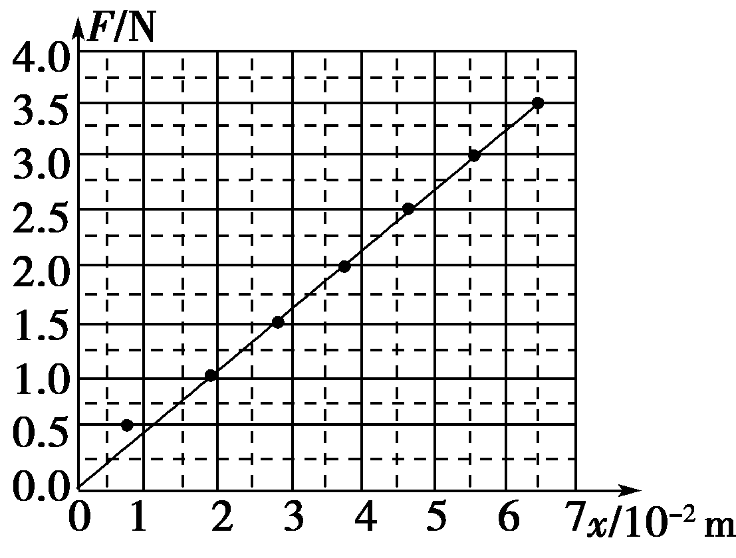
(2)读出弹簧测力计的读数为2.10 N(保留三位有效数字)．以O为顶点，画出两弹簧的绳套方向就是两拉力方向，再确定并画好力的标度，画出两拉力的图示，以两拉力为邻边作出平行四边形，画出平行四边形的对角线，即合力F_{合}如图所示．(3)用刻度尺量出合力的长度，根据确定的标度算出合力的大小．
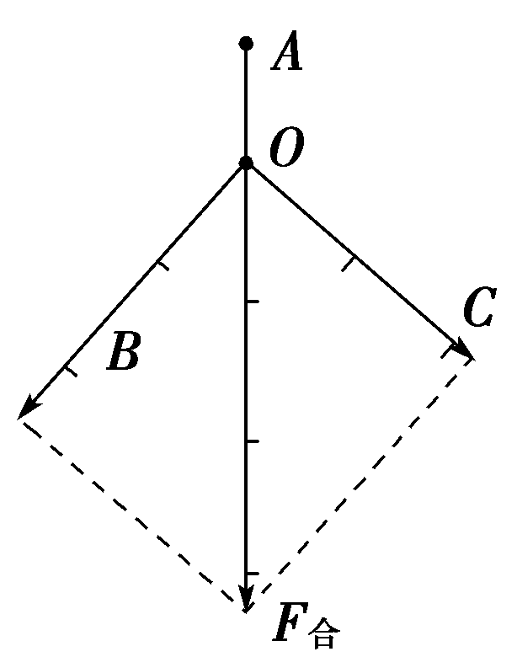
【答案】 (1)55(±2内均可)
(2)2.10(说明：有效数字位数正确，±0.02内均可)
画法见解析 (3)3.3(说明：±0.2内均可)

